УО «Белорусский государственный университет информатики и радиоэлектроники»

Кафедра ПОИТ

Отчет по лабораторной работе №2.1

по предмету «Основы алгоритмизации и программирования»

Вариант 12

Выполнил:

Галуха П. А.

Гр. 351005

Проверил:

Данилова Г. В.

Минск 2023

**Задание:**

Дан числовой массив А, состоящий из n-натуральных чисел. Определить количество элементов массива, имеющих четные порядковые номера и являющихся нечетными числами.

**Код программы Delphi:**

Program Lab21;

Uses

System.SysUtils;

Var

Arr: Array Of Integer;

Length, I, CountOfOdd: Integer;

IsIncorrect: Boolean;

Const

MIN_L = 1;

MAX_L = 10000;

MIN_ARR_EL = -1000000;

MAX_ARR_EL = 1000000;

Begin

Writeln('Данная программа подсчитывает число нечётных чисел в масссиве с чётными

порядковыми номерами.');

Writeln;

IsIncorrect := True;

While (IsIncorrect) Do

Begin

Write('Введите число элементов в массиве[1; 10000]: ');

Try

Readln(Length);

IsIncorrect := False;

Except

Writeln('Проверьте корректность ввода данных!');

End;

If (Not IsIncorrect And ((Length < MIN_L) Or (Length > MAX_L))) Then

Begin

Writeln('Значение не попадает в диапазон!');

IsIncorrect := True;

End;

End;

SetLength(Arr, Length);

For I := Low(Arr) To High(Arr) Do

Begin

IsIncorrect := True;

While (IsIncorrect) Do

Begin

Write('Введите ', I + 1, ' элемент массива[-1000000; 1000000]: ');

Try

Readln(Arr[I]);

IsIncorrect := False;

Except

Writeln('Проверьте корректность ввода данных!');

End;

If (Not IsIncorrect And ((Arr[I] < MIN_ARR_EL) Or (Arr[I] > MAX_ARR_EL))) Then

Begin

Writeln('Значение не попадает в диапазон!');

IsIncorrect := True;

End;

End;

End;

I := 1;

CountOfOdd := 0;

While (I < Length) Do

Begin

If (Arr[I] Mod 2 = 1) Then

Inc(CountOfOdd);

Inc(I, 2);

End;

Arr := Nil;

Writeln;

Write('Число нечётных чисел в массиве с чётными порядковыми номерами: ', CountOfOdd);

Readln;

End.

**Код программы С++:**

#include <iostream>

int main()

{

setlocale(LC_ALL, "RU");

int length, i, countOfOdd;

bool isIncorrect;

const int MIN_L = 1, MAX_L = 10000, MIN_ARR_EL = -1000000, MAX_ARR_EL = 1000000;

std::cout << "Данная программа подсчитывает число нечётных чисел в масссиве с чётными

порядковыми номерами.\n\n";

do

{

isIncorrect = false;

std::cout << "Введите число элементов в массиве[1; 10000]: ";

std::cin >> length;

if (std::cin.fail())

{

isIncorrect = true;

std::cout << "Проверьте корректность ввода данных!\n";

std::cin.clear();

while (std::cin.get() != '\n');

}

if (!isIncorrect && std::cin.get() != '\n')

{

isIncorrect = true;

std::cout << "Проверьте корректность ввода данных!\n";

while (std::cin.get() != '\n');

}

if (!isIncorrect && ((length < MIN_L) || (length > MAX_L)))

{

isIncorrect = true;

std::cout << "Значение не попадает в диапазон!\n";

}

} while (isIncorrect);

int* arr = new int[length];

for (i = 0; i < length; i++)

{

do

{

isIncorrect = false;

std::cout << "Введите " << i + 1 << " элемент массива[-1000000; 1000000]: ";

std::cin >> arr[i];

if (std::cin.fail())

{

isIncorrect = true;

std::cout << "Проверьте корректность ввода данных!\n";

std::cin.clear();

while (std::cin.get() != '\n');

}

if (!isIncorrect && std::cin.get() != '\n')

{

isIncorrect = true;

std::cout << "Проверьте корректность ввода данных!\n";

while (std::cin.get() != '\n');

}

if (!isIncorrect && ((arr[i] < MIN_ARR_EL) || (arr[i] > MAX_ARR_EL)))

{

isIncorrect = true;

std::cout << "Значение не попадает в диапазон!\n";

}

} while (isIncorrect);

}

i = 1;

countOfOdd = 0;

while (i < length)

{

if (arr[i] % 2 == 1)

countOfOdd++;

i += 2;

}

delete[] arr;

std::cout << "\nЧисло нечётных чисел в массиве с чётными порядковыми

номерами: " << countOfOdd;

}

**Код программы Java:**

import java.util.Scanner;  
public class Main {  
 public static void main(String[] args) {  
 Scanner scanner = new Scanner(System.*in*);  
 int length = 0, i, countOfOdd;  
 boolean isIncorrect;  
 final int MIN_L = 1, MAX_L = 10000, MIN_ARR_EL = -1000000, MAX_ARR_EL = 1000000;  
 System.*out*.println("Данная программа подсчитывает число нечётных чисел в масссиве

с чётными порядковыми номерами.\n");  
 do {  
 isIncorrect = false;  
 System.*out*.print("Введите число элементов в массиве[1; 10000]: ");  
 try {  
 length = Integer.*parseInt*(scanner.nextLine());  
 } catch (NumberFormatException e) {  
 System.*out*.println("Проверьте корректность ввода данных!");  
 isIncorrect = true;  
 }  
 if (!isIncorrect && ((length < MIN_L) || (length > MAX_L))) {  
 isIncorrect = true;  
 System.*out*.println("Значение не попадает в диапазон!");  
 }  
 } while (isIncorrect);  
 int arr[] = new int[length];  
 for (i = 0; i < length; i++) {  
 do {  
 isIncorrect = false;  
 System.*out*.print("Введите " + (i + 1) + " элемент массива

[-1000000; 1000000]: ");  
 try {  
 arr[i] = Integer.*parseInt*(scanner.nextLine());  
 } catch (NumberFormatException e) {  
 System.*out*.println("Проверьте корректность ввода данных!");  
 isIncorrect = true;  
 }  
 if (!isIncorrect && ((arr[i] < MIN_ARR_EL) || (arr[i] > MAX_ARR_EL))) {  
 isIncorrect = true;  
 System.*out*.println("Значение не попадает в диапазон!");  
 }  
 } while (isIncorrect);  
 }  
 scanner.close();  
 i = 1;  
 countOfOdd = 0;  
 while (i < length) {  
 if (arr[i] % 2 == 1)  
 countOfOdd++;  
 i += 2;  
 }  
 System.*out*.print("\nЧисло нечётных чисел в массиве с чётными порядковыми

номерами: " + countOfOdd);  
 }  
}

**Скриншоты:**

**Delphi:**

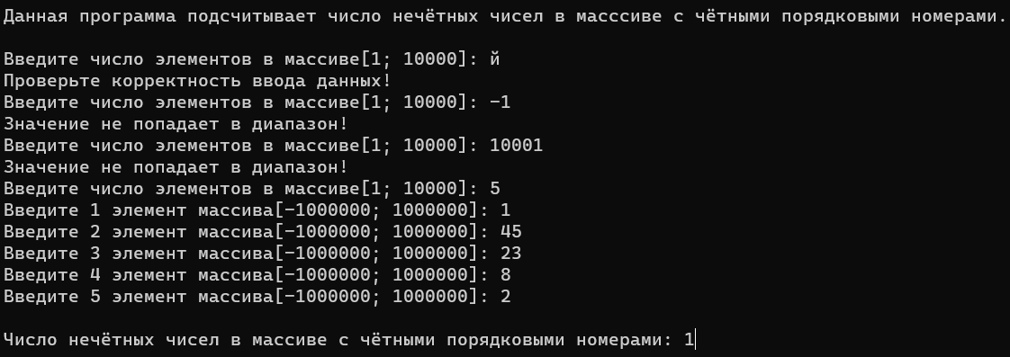

**C++:**



**Java:**

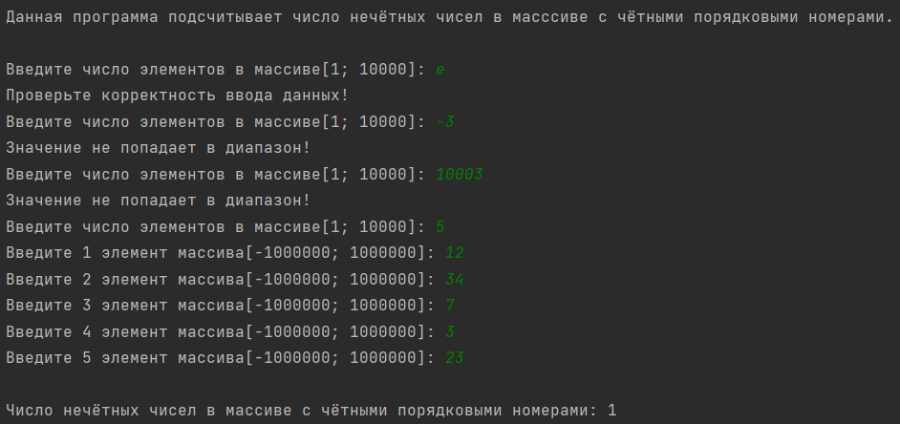

**Блок-схема:**

